Maribor, 18. – 19. September 2013

INTERNATIONAL ABSCHLUSSKONFERENZ DES PROJEKTS PMinter
Programm

- Tag: Mittwoch, 18. 9. 2013 / 9.00 – 18.00

Ab 9.00 Teilnehmerregistrierung
9.15 – 9.45 Pressekonferenz
10.00 – 10.30 Begrüßungen

10.30 – 12.00 1. Sitzung − Überwachung der Luftqualität, I. Teil

Anton Planinšek  Slowenische Umweltagentur, Slowenien | Überwachung der Luftqualität in Slowenien
Mag. Benjamin Lukan, Uroš Lešnik  Institut für öffentliche Gesundheit Maribor, Slowenien | Überwachung der Luftqualität in Maribor
Gerhard Heimburger  Amt der Kärntner Landesregierung, Österreich | PM₁₀ und B(a)P in Kärnten
Dr. Griša Močnik  Aerosol, Slowenien | Quellenzuordnung der PM Luftschadstoffe in Slowenien und Österreich mit Messungen von Aerosol Lichtabsorption

12.00 – 12.15 Kaffeepause

12.15 – 13.30 1. Sitzung − Überwachung der Luftqualität, II. Teil

Dr. Anne Kasper-Giebl  TU Wien, Österreich | Makrotracer Modell zur Feinstaubquellenzuordnung (PM10) an 7 PMinter Luftgütemessstationen (Februar 2011)
Dr. Magdalena Kistler  TU Wien, Österreich | Chemische Zusammensetzung von PM₁₀ aus Kleinfeuerungsanlagen – Faktoren für das Makrotracer Modell
Dr. Thomas Brunner  TU Graz, Österreich | PM Emissionsmessungen an Biomasse-Kleinfeuerungen in Kärnten, der Südsteiermark und Slowenien

13.30 – 14.30 Mittagessen

14.30 – 15.30 2. Sitzung − Auswirkungen auf die Gesundheit

Dr. Ivan Eržen, dr. Peter Otorepec  Institut für Gesundheitsschutz Ljubljana, Slowenien  dr. Vesna Lesjak  Institut für öffentliche Gesundheit Maribor,  Slowenien | Ultrafeine Partikel in der Luft - Auswirkungen auf die Gesundheit der Stadtbewohner
Dr. Hans Peter Hutter  Medizinische Universität Wien, Österreich | Gesundheitliche Auswirkungen von Feinstaub: Belichtung und Forschung in Österreich

15.30 – 17.30 3. Sitzung − Modellierung

Dr. Rahela Žabkar  Universität Ljubljana, Slowenien | Regionale Modellierung der Luftverschmutzungsepisoden in Slowenien
Ondřej Vlček  Tschechische hydrometeorologischen Institut, Tschechische Republik | Prognose der Luftverschmutzung in der Tschechischen Republik
Dr. Ulrich Uhrner  TU Graz, Österreich | Luftgütesimulationen in PMinter ein ganzheitlicher Ansatz - von den Basisdaten zu den Emissionen bis zur Immission - unter Berücksichtigung von Lokalem-, Regionalem-, Fern-Transport und Luftchemie

17.30– 18.00 Zusammenfassung des ersten Tages

19.00 Abendessen

2. Tag: Donnerstag, 19. 9. 2013 / 9.00 – 13.15

9.00 – 11.00 4. Sitzung − Maßnahmen, I. Teil

Mag. Jože Jurša  Ministerium für Landwirtschaft und Umwelt, Slowenien | Die gemeinsame Planung und Umsetzung der Luftqualität auf der Ebene des Staates und der Stadt Maribor
Brigita Čanč, spec.  Stadt Maribor, Slowenien  Dr. Marjan Lep  Universität Maribor, Slowenien | Vorbereitung der Luftqualität Bewirtschaftungsplan für Maribor
Dr. Marjan Lep, Marko Čelan, dr. Marko Renčelj und dr. Branka Trček  Universität Maribor, Slowenien | Pilot Umweltzone in Maribor

11.00 – 11.15 Kaffeepause
11.15 – 12.00 4. Sitzung − Maßnahmen, II. Teil

Dr. Wolfgang Hafner  Magistrat der Stadt Klagenfurt, Österreich | Feinstaubfreies Klagenfurt? Maßnahmen zur Verringerung der Luftbelastung in der Landeshauptstadt Klagenfurt am Wörthersee
Dr. Thomas Pongratz  Steiermärkischen Landesregierung, Österreich | Das steirischen Luftreinhalteprogramm 2011 – Maßnahmen zur Verbesserung der Luftqualität

12.00 – 13.00 5. Sitzung – Beispiele guter Praxis

Dr. Ulrich Teichmann  Stadt München, Deutschland | Luftreinhaltung in der Landeshauptstadt München seit 2004
Irena Razpotnik  Stadt Ljubljana, Slowenien | Pläne für die nachhaltige Mobilität – Strategie einer Elektromobilität der Stadt Ljubljana  Das Projekt Bicike(LJ) – Die Erfolge aus 2011 und die Erweiterung

13.00 – 13.15 Zusammenfassung des zweiten Tages

13.15 – 14.00 Mittagessen

ab 15.00 Aktivitäten im Zusammenhang mit der europäischen Woche der Mobilität

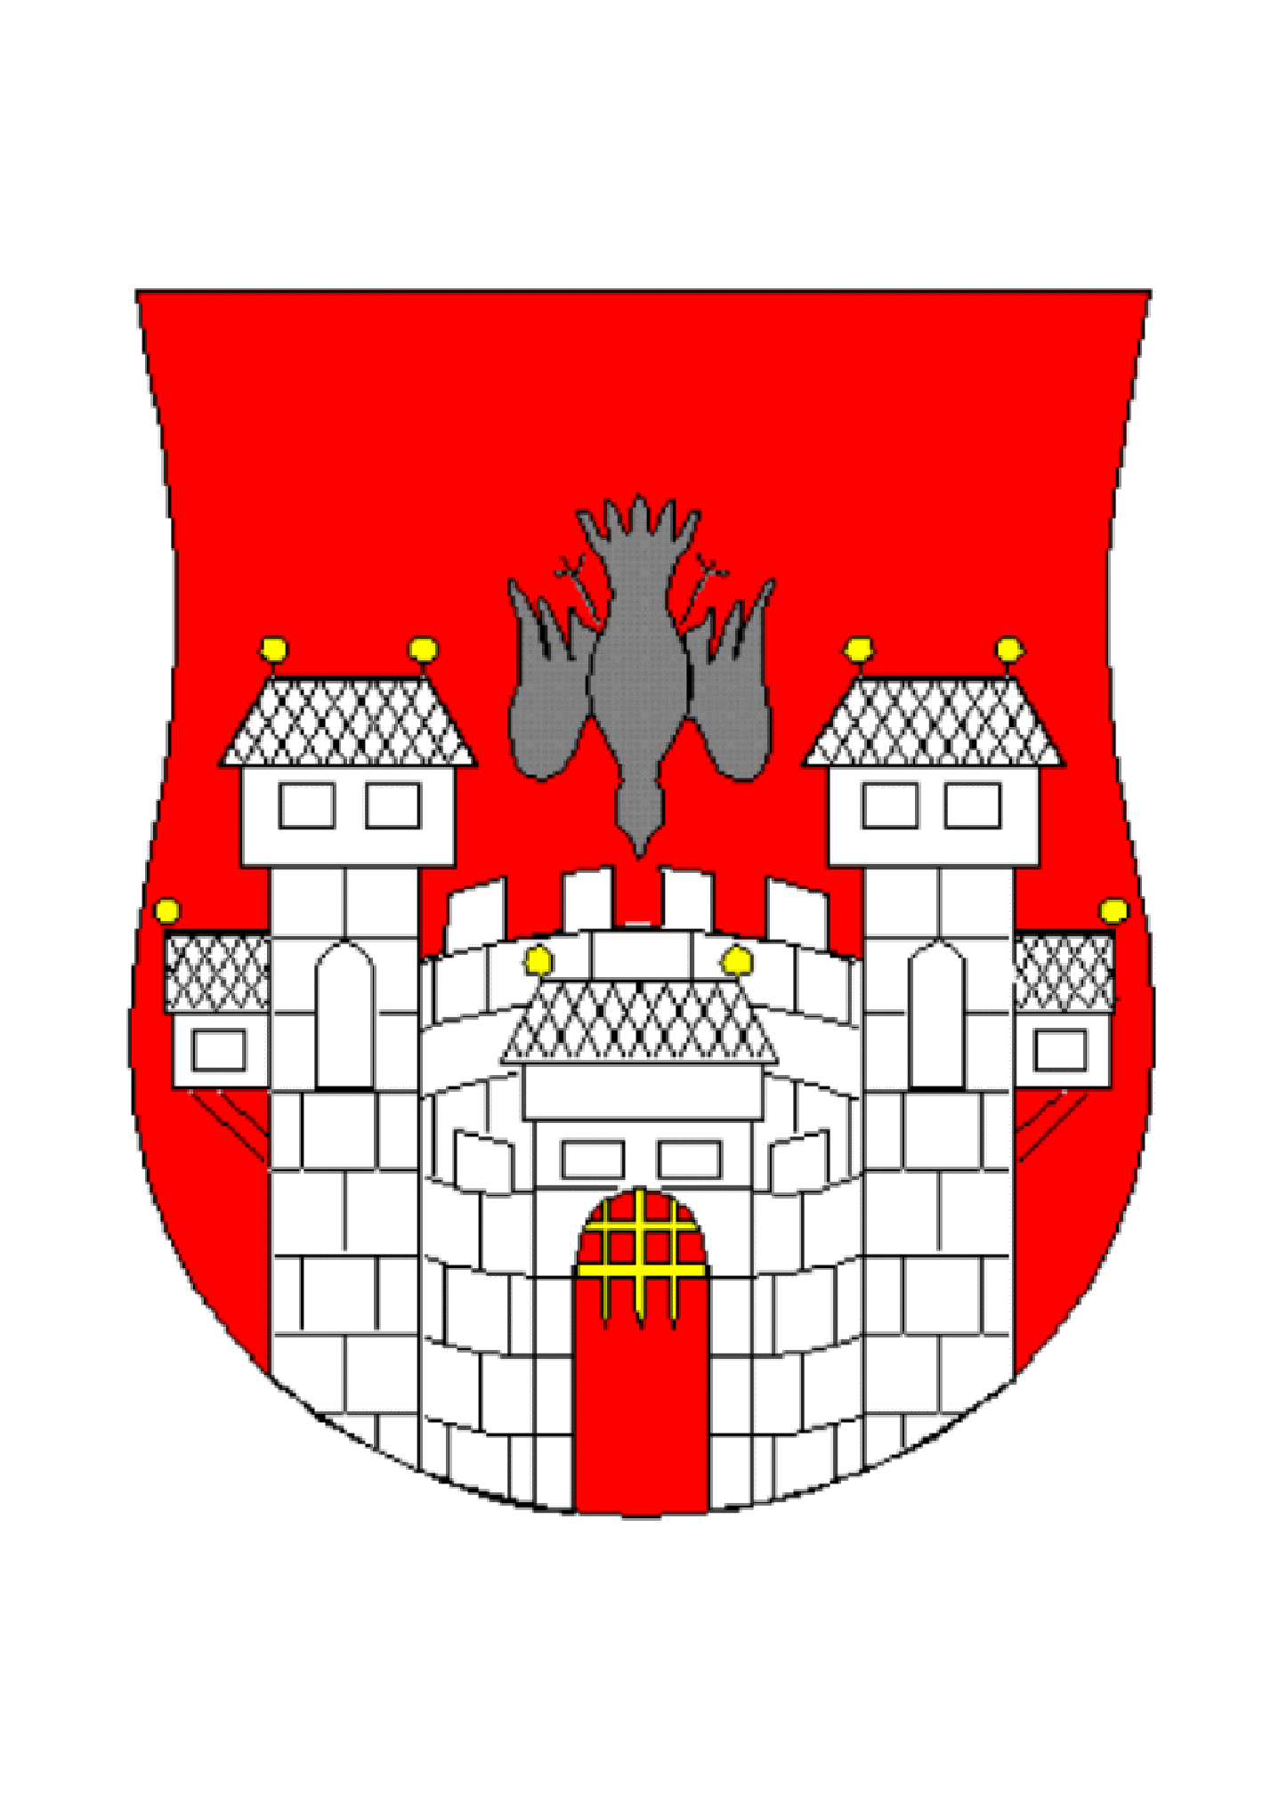
STADT
MARIBOR

